月 | 火 | 水 | 木 | 金 | 土 | 日
 |  |  | 1 | 2 | 3 | 4
 | 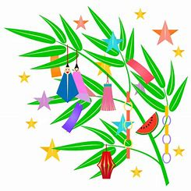  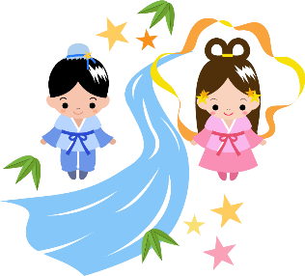 |  | 午前中休館  健康気功教室※  (10:00～11:30) | 野菜販売 | にほんご教室※  (10:00～11：30)  ボッチャ教室  (13:30～15:30) | 午前中休館  礼法和装親子教室  (9:30～11:30)
5 | 6 | 7 | 8 | 9 | 10 | 11
ボクササイズ※  (10:30～11:30) | パソコン教室※  (10:00～11:30) | 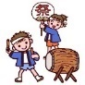  子ども和太鼓教室  (19:00～20:00) | 午前中休館  健康気功教室※  (10:00～11:30) | 野菜販売 | 午前中休館  つながりカフェ  (13:30～15:30) | 脳トレ健康体操  (10:30～11:30)
12 | 13 | 14 | 15 | 16 | 17 | 18
ボクササイズ※  (10:30～11:30)  にほんご教室※  (10:00～11：30) |  | 午前中休館  しの笛教室  (18:00～19:00) | 午前中休館  健康気功教室※  (10:00～11:30) | 野菜販売 | にほんご教室※  (10:00～11：30) | 午前中休館
19 | 20 | 21 | 22 | 23 | 24 | 25
 |  | 午前中休館  レクリエーション吹き矢  (10:00～12:00)  子ども和太鼓教室  (19:15～19：45) | 休館  健康気功教室※  (10:00～11:30) | 休館 | 休館 | 休館
26 | 27 | 28 | 29 | 30 | 31
にほんご教室※  (10:00～11：30) |  | 午前中休館  笑万書教室  (10:00～12:00)  しの笛教室  (18:00～19:00) | 午前中休館  健康気功教室※  (10:00～11:30) | 野菜販売 | にほんご教室※  (10:00～11：30)
※の講座については予約要。 問合せ連絡先：0798-20-5608（ぽっかぽかひろば）FAX共用

